

A Coublevie, le 4 décembre 2018

Madame, Monsieur,

Nous avons en projet de partir en voyage scolaire en Inde du Nord durant la première quinzaine de mai 2019 avec les classes de Première. Nous partirons de l'aéroport de Lyon St Exupéry pour rejoindre Delhi. Il s'agit d'un circuit d'une dizaine de jours dont vous trouverez le programme prévisionnel ci-joint.

Ce voyage devrait coûter aux alentours de 1400€ par personne et la participation financière des parents/élèves sera de 900€ au maximum. Il sera possible d'échelonner cette somme. Nous organiserons une tombola et une vente de divers objets pour réduire ce montant. Nous réajusterons le montant de votre participation en fonction du prix final. Un visa payant (environ 50€) sera requis et directement applicable sur Internet, nous vous communiquerons les formalités par la suite.

Afin d’obtenir un devis détaillé et de préparer au mieux ce voyage, veuillez retourner le coupon réponse pour le 17 décembre à Nicolas ANTOINE (par courrier ou par e-mail à l’adresse: nicolas.antoine@mfr.asso.fr Nous vous communiquerons le montant de l'acompte dès que nous connaîtrons le nombre de participants.

Si le projet se réalise, votre enfant devra impérativement être en possession d’un passeport valide 6 mois après la date du retour (jusqu'en décembre 2019). Concernant les questions de santé, aucun vaccin ou traitement n’est obligatoire, il vous sera toutefois conseillé de consulter votre médecin.

Nous restons à votre disposition si vous avez des questions.

Dans l’attente de votre réponse, veuillez agréer Madame, Monsieur, l’expression de nos salutations distinguées.

Le Directeur N. ANTOINE
Ph. BERLIOZ

--------------------------------------------------------------------------------------------------------------------------------------
Je soussigné(e) …………………………..…………… atteste que mon enfant………......…………………….……….. souhaite participer au voyage en Inde au printemps 2019.
Signature :

PROGRAMME PREVISIONNEL

Jour 01 ARRIVEE A DELHI / AGRA (220 km/04 hrs)
Arrivée à l’aéroport international de Delhi dans l’après-midi à 14h45 (Emirates Airlines). Passage des formalités douanières.

Namasté et accueil traditionnel puis départ directement par la route en direction d’Agra. Arrivée et installation à l'hôtel.

Diner et nuit à l'hôtel.

Jour 02 AGRA / JAIPUR (240 km/05 hrs)
Tôt le matin, promenade en calèche suivi par la visite du Taj Mahal. Sur la rive de la rivière Yamuna, l’empereur Shah Jahan fît ériger pour perpétuer le souvenir de son épouse favorite, le Taj Mahal, joyau le plus parfait de l'art indo persan, et l'une des merveilles universellement admirées du patrimoine de l'humanité....! Il symbolise vraiment l'histoire d'un grand amour. Son charme est magique, le bassin rectangulaire bordé de cyprès, retient l'image du monument. Sous le dôme Shah Jahan et Mumtaz reposent réunis dans l'éternité.

Puis visite du centre de mère Teresa d’Agra. C'est une maison pour les orphelins, les enfants handicapés, femmes ou hommes handicapés mentalement. L'endroit est soigné et propre. Les Sœurs ici font un excellent travail de dévouement. Vous pouvez apporter des vêtements, des jouets, des stylos ou autre. Cela servira toujours .

Cours de cuisine suivi par le déjeuner avec la famille de Bablu – un magicien très connu suivi par un spectacle de magie. Il vous initiera peut être à quelques tours.
Ensuite, départ par la route vers la capitale du Rajasthan. En route, transfert dans le village de GOTHADI PAR JUGAAD (voiture de Bricolage) situé à 10 minutes sur piste en passant à travers les champs de blé et moutarde des deux côtés de la voie. Les habitants du village sont des tribus Meena et la communauté des kumhaar connus pour leur travail d’argile et de poterie de terre, où certains d'entre eux vivent encore dans des huttes. Le village dispose également de l'école primaire de l'administration locale qui peut être aussi une visite intéressante. Dégustation de thé Masala dans le village. Continuant, nous arrivons à Jaipur et installation à l'hôtel. Diner et nuit à l'hôtel.

Jugaad : Le terme de "jugaad" désigne également dans le nord de l'Inde un véhicule à quatre roues populaire fabriqué à partir de pièces récupérées sur des jeeps, des planches de bois et d'un moteur d'engin agricole recyclé. Il permet de déplacer jusqu'à vingt personnes, coûte près de 700 euros et constitue le moyen de déplacement le plus économique en Inde.

Jour 03 VISITE DE JAIPUR
Départ pour la visite du Fort d'Amber. Au temps des Moghols, la région devait être toujours prête à la guerre. Amber était résidence des Maharadjahs.
En voyant les forts de défense qui entourent le lieu, vous pourrez imaginer la puissance de ces dynasties. Montée vers les remparts à dos d'éléphants / en jeep (selon la disponibilité). Visite du Palais avec ses salles serties de miroirs et l'ancien harem, véritable labyrinthe.

Dans l’après-midi, visite du City Palace, le Palais du Maharadjah avec son musée de vêtements royaux, de baldaquins de cérémonies et également de belles miniatures. Le Jantar Mantar, observatoire de Jai Singh, le Maharadjah astronome. Retour en passant devant le célèbre Hawa Mahal, haute façade ocre derrière laquelle les femmes pouvaient voir sans être vues.

Le soir, promenade à bord d'un rickshaw dans le centre-ville qui vous amènera du marché aux fleurs et ensuite transfert au cinéma où vous verrez un film de Bollywood dans le plus célèbre cinéma de l’Inde.
Le spectacle est aussi bien sur l’écran que dans la salle - Chouette occasion pour partager un moment de vie avec les Indiens.
Retour, diner et nuit à l’hôtel

Jour 04 JAIPUR / JODHPUR (330 km/6-7 hrs)
Départ par la route en direction de Jodhpur. Arrivée et installations à l’hôtel. Après-midi, visite de la ville - La cité se dresse en plein cœur du désert. Elle est entourée d'un mur de 10 km de circonférence qui la protège du sable.

Vous vous rendrez au fort Mehrangarh, qui devait être pratiquement inexpugnable par temps de guerres, toujours aussi imposant. De bien des kilomètres à la ronde, il domine le paysage. Il abrite d'exquis palais décorés de fresques murales et dentelles de pierre. La promenade à pied à travers la vieille ville, où les maisons sont peintes en bleu – la couleur emblématique de la ville. Nous arrivons en Tuk – Tuk dans le BAZAR situé au cœur de la vieille cité. Regroupé autour de la CLOCK TOWER, ce marché pittoresque compte de nombreuses échoppes de bijoux en argent, de bracelets en laque, de tissus colorés, mais surtout de sucreries et d’épices
Retour, diner Nuit à l’hôtel.

Jour 05 JODHPUR / NAGAUR / BIKANER (250 km/05 hrs)
Départ par la route pour Bîkaner, l’ancienne capitale princière du XVème siècle. Nous visitons le village local afin d’avoir une rencontre avec la population locale. Nous y visiterons les maisons et une école pour voir la vie quotidienne des locaux.

Ensuite continuation vers Bîkaner. La ville de Bîkaner s'élève sur un petit plateau qui lui donne un air imposant que renforcent encore les merveilleux remparts crénelés qui l'entourent.
Installation, diner et nuit à l'hôtel.

Jour 06 BIKANER / SHEKHAWATI (190 km/04 hrs)
Le matin, visite de Bîkaner avec le Fort Junnagarh - Edifié entre 1588 et 1593, par Raja Rai Singh, général de l'armée de l'empereur Moghol Akbar, le fort possède un rempart de 968 mètres de long, doté de 37 bastions et de deux entrées. La Suraj Pol, ou porte du Soleil, en constitue l'entrée principale. Les palais situés à l'intérieur du fort, au sud, forment un pittoresque ensemble de cours, balcons, kiosques, tours et fenêtres. Ensuite, promenade en tuk-tuk dans la vieille ville.

Ensuite départ par la route en direction de Shekhawati – région réputée pour ses Havélis, maisons peintes des fresques murales. Arrivée à Shekhawati et Installation à l'hôtel. Départ pour un tour du village de Nawalgarh en vélo où vous découvrez les Havelis (demeures ornées de peintures murales).
Retour, diner et nuit à l’hôtel.

Jour 07 EXCURSION VERS FATEHPUR, RAMGARH ET MAHANSAR
Le matin, départ vers Fatehpur – fondée en 1451 par les Mababs Musulmans, princes régnants, qui en firent leur capitale. Peintures étonnantes par la vivacité de leurs couleurs et le caractère fantastique ou insolite de leurs thèmes. Visite du Haveli de Nadine Leprince, peintre française. Cette magnifique résidence abrite également une galerie d'art contemporain. La Haveli a été restaurée par des artisans locaux selon la gamme de couleur d'origine, ceci est l'un des murs extérieurs somptueusement décorée. Rencontre et échanges avec les locaux.

Ensuite, départ pour la visite de Ramgarh. Cette ville fut fondée par les Poddars à la fin du 18è siècle. Cette ville est entourée de dunes de sable.

Puis départ vers Mahansar « Un petit village paisible à 33km au nord de Mandawa ». Déjeuner sur la terras de Narayan Niwas Castle, construit au XVIIIe siècle, le fort domine la ville d'un côté et le désert de l'autre. Vous aurez un verre de « Héritage liqueur » qui est une spécialité de cette famille royal. Retour à votre hôtel et le reste de la journée est libre. Diner et nuit à l’hôtel.

Jour 08 SHEKHAWATI / DELHI (270 km/06 hrs)
Le matin, départ par la route en direction de Delhi. Arrivée à Delhi et installation à l’hôtel.
Dans l’après-midi, visite de New Delhi, l’ancienne capitale britannique et les quartiers conçus par l’architecte Lutyens : Connaught Place, le quartier des affaires et du tourisme ; India Gate, l'arc de triomphe de 42 m de haut ; Le Parlement, avec ses trois pôles conçus par les architectes britanniques ; Rashrapati Bhawan ou le Palais de Président, dont Lord Mountbatten, vice-roi des Indes, fut le dernier occupant anglais.

Ensuite, nous visiterons le GURUDWARA BANGLA SAHIB – le plus grand et vieux temple historique de Sikh. Ce temple est connu notamment pour son dôme en or, et pour son grand plan d’eau intérieur, appelé le Sarovar.
Retour, diner et nuit à l’hôtel.

Jour 09 DEPART
Le matin, transfert à l’aéroport international et envol pour la France.

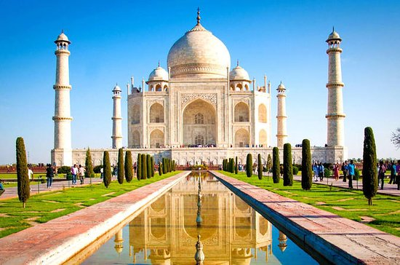
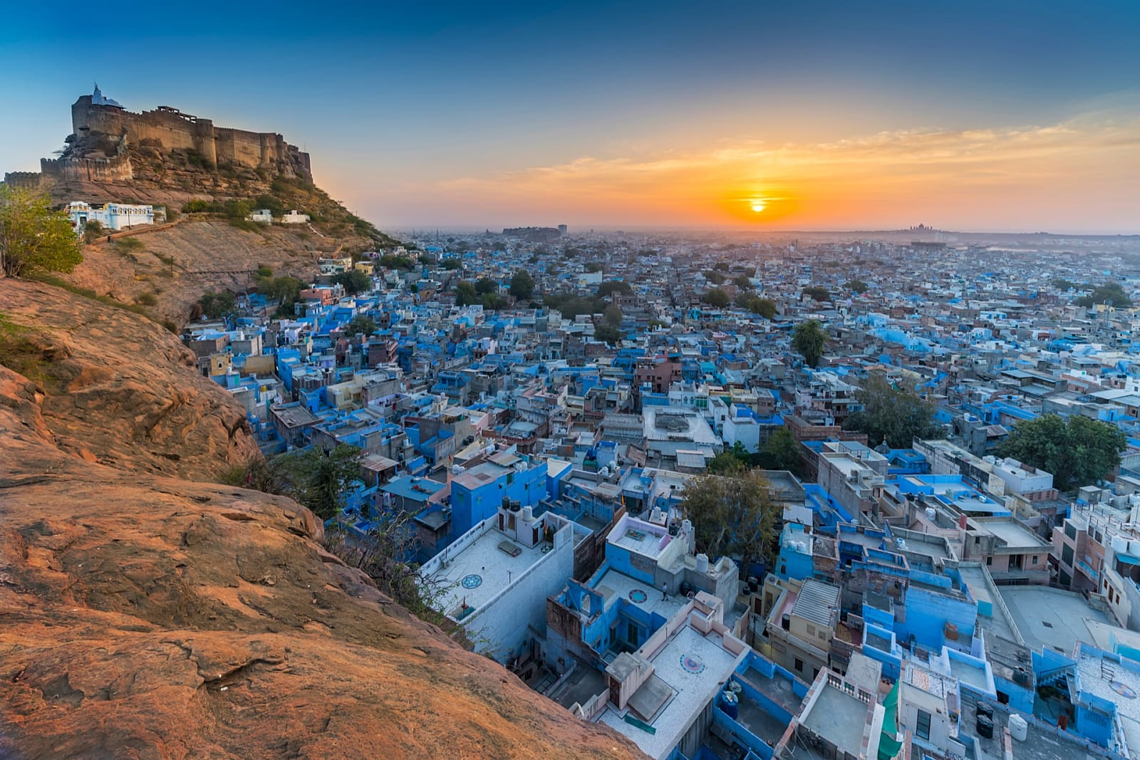
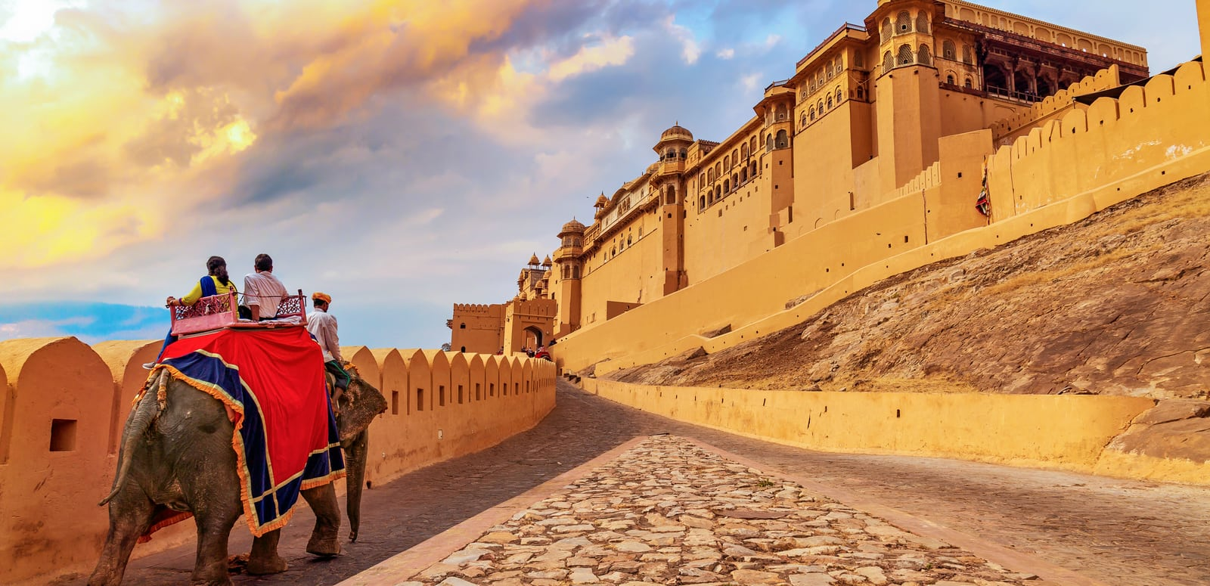
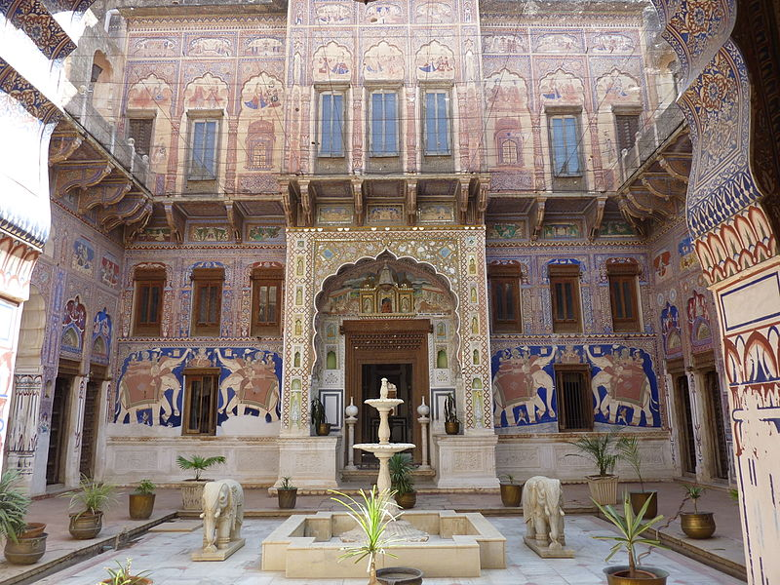
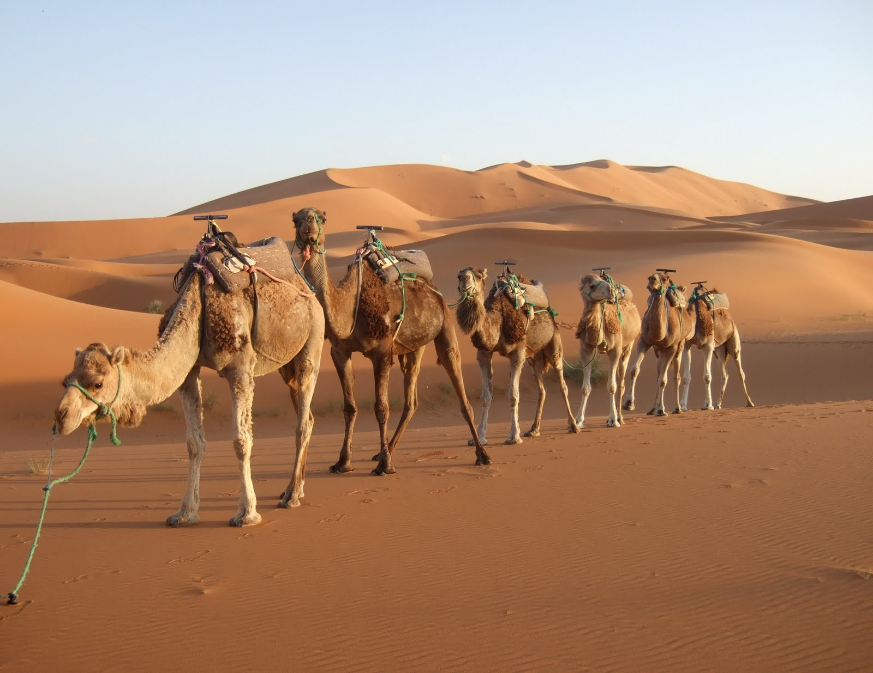
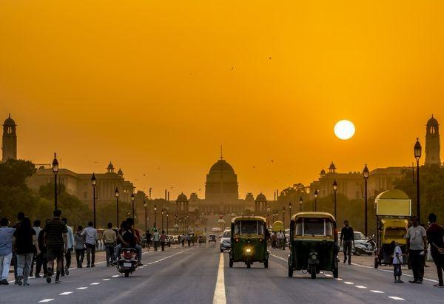

ITINERAIRE PREVISIONNEL



